День памяти воинов-интернационалистов

15 февраля 2019 года исполняется 30 лет вывода советских войск из Афганистана, где наши воины проявили лучшие человеческие качества: мужество, стойкость, благородство. В неимоверно трудных условиях боевой жизни, вдали от дома, ежечасно подвергаясь опасности, и подчас смертельной, они сохранили верность присяге, воинскому и человеческому долгу.
У времени есть своя память – история. Наш святой долг сохранить в памяти имена тех, кто погиб и не уронил честь русского солдата.
Такой патриотической теме «Афганистан – наша память и боль» посвящалась неделя мероприятий в старших группах МБДОУ ДС № 28 г. Кузнецка. Была организована тематическая выставка иллюстраций «Дорогами Афганистана», художественно – документальных книжных изданий, фотографий тех событий.
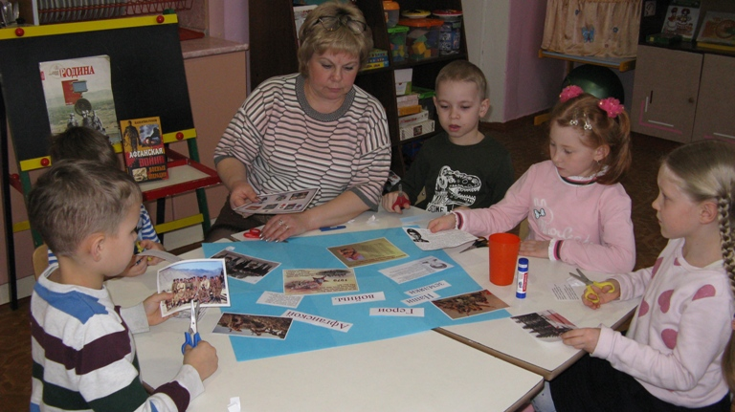

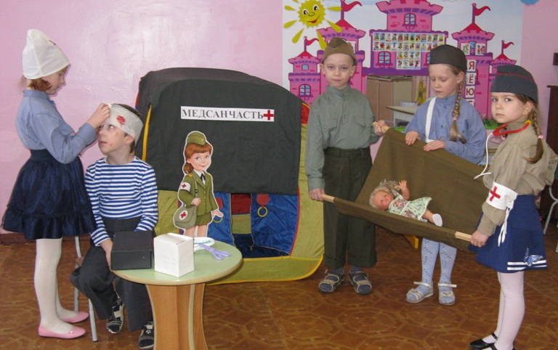
Запоминающимся для детей оказался вечер встречи с участием ветеранов боевых действий на тему «Страна помнит каждого солдата» с просмотром видеороликов и последующим отражением детских впечатлений о войне в рисунках, с обыгрыванием эпизодов военной службы: «В медсанчасти», «В засаде».

Торжественно прошёл тематический концерт под девизом «Служить России» с презентацией «Афганистан», где дети пели патриотические песни, читали стихи, исполнили танцевальные композиции «Небо» и «Мы солдаты».
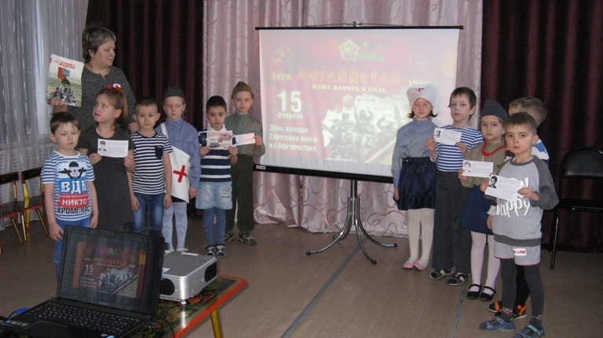

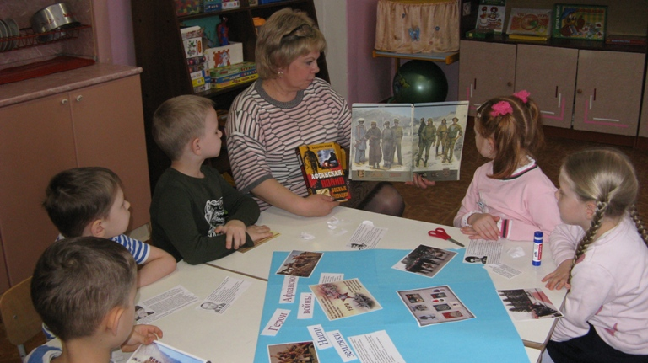

В конце участники и гости концертной программы почтили память павших минутой молчания.
Завершающим этапом мероприятий стал выпуск стенгазеты с участием детей в ее оформлении под названием «Герои Афганской войны» и посещение памятника воинам – интернационалистам, возложение цветов в памятный день 15 февраля.
Тема войны и смерти всегда тяжела в объяснении и понимании детьми, но мы не имеем права не говорить об этом. Пока жива история и память о таких событиях в нашей жизни, крепнет наше желание и стремление иметь светлое будущее с мирным небом над головой.

